“Un sacerdote es …” por Dennis Billy, C.Ss.R. de la provincia de Baltimore

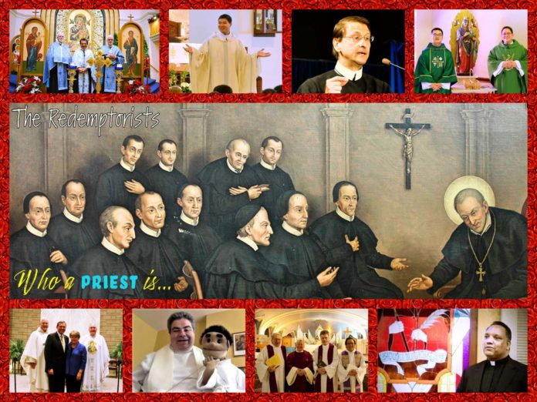
Collage de cuadros del P. Charlie Wehrley, C.Ss.R. que representa a los sacerdotes redentoristas de todas las Provincias de Norteamérica.

Un sacerdote es un hombre de Dios. Sigue el camino del Señor Jesús. Vive su vida por el bien del Reino. Él ve las cosas como Jesús las ve: es alguien que piensa antes de hablar y ora antes de pensar. Cuenta sus palabras y entiende lo que dice. Habla desde el corazón y pone sus palabras en práctica. Es un hombre para los demás, alguien que trata de servir en lugar de ser servido. Trata a todos como un hermano o una hermana. Es amigo de los pobres y marginados. Se acerca a ellos y busca activamente su bienestar.
Un sacerdote defiende lo que es correcto. El dice la verdad. Anima a otros a hacer lo mismo. Celebra los sacramentos con simple dignidad. Bautiza: “En el nombre del Padre, del Hijo y del Espíritu Santo”. Está llamado al sacrificio y a ofrecer sacrificio. Celebra la Eucaristía e invita a otros a participar en el cuerpo y la sangre de Jesús. Ora por la comunidad y en su nombre. Con los brazos extendidos en oración, abraza tanto al mundo entero como a su pequeña parte. Da testimonio de Cristo tanto en la vida como en la muerte. Ve más allá de las dimensiones actuales del tiempo y el espacio. Él anhela la venida del Reino y lo busca tanto en su corazón como en medio de él.
Un sacerdote celebra la vida. También celebra la muerte. Él percibe la muerte en medio de la vida y la vida en medio de la muerte. Ayuda a otros a celebrar la vida y a llorar por sus vidas. Ayuda a otros a sufrir la pérdida de sus seres queridos y a vivir con la esperanza de volver a verlos algún día. Sabe cuándo escuchar, cuándo ofrecer una palabra de consuelo y cuándo simplemente sentarse en silencio. No tiene miedo de inclinar la cabeza, derramar una lágrima o sostener la mano de alguien en oración. Tampoco tiene miedo de sonreír, reír o aligerar los corazones de las personas. Él cree que el amor es más fuerte que la muerte y que el amor es la única razón por la que vale la pena vivir. Es un hombre de fe, un hombre de esperanza, un hombre de amor, un hombre de alegría.
Un sacerdote es humano. El peca. Sabe lo que significa estar solo. El pecado y la soledad lo humillan y lo alientan. Lo somete pero lo desafían. Lo hacen débil, pero también fuerte. Lo ayudan a sentir el dolor de los demás y a sufrir con ellos en sus pruebas diarias. Lo ponen de rodillas y a la conversión del corazón. Confiesa sus pecados y recibe el perdón de Dios, hace amistad con su soledad y descubre la soledad del corazón. Pide perdón, aprende a aceptarlo y también a extenderlo a otros. Se hace amigo de otros, permite que otros se hagan amigos con él y construye con ellos la familia de Dios. Es una presencia acogedora. Con él, siempre hay un asiento extra en la mesa del Señor.
Un sacerdote es un hombre del pueblo. Viene de ellos y vuelve a ellos. Escucha sus historias. Medita sobre ellos. Les ayuda a encontrar su voz. Les ayuda a descubrir el significado de su vida mostrándoles cómo reconocer la mano de Dios en todo lo que sucede. Viaja con ellos por la vida, recordándoles sus orígenes y su destino en Dios. Les enseña cómo orar y cómo escuchar. Él comparte su vida con ellos y les permite compartir su vida con él. Se hace parte de su historia y los invita a formar parte de la suya. Ama la compañía de los demás. Reconoce sus dones y los alienta a utilizarlos al servicio de los demás. Vive para servir a los demás y ofrecer su vida por ellos.
Un sacerdote es un hombre de Dios, es padre, maestro, sanador y líder. Usa sus talentos para el bien de los demás. Él llama la atención no hacia sí mismo, sino hacia Dios, es un apóstol, un discípulo, un seguidor de Cristo. La cruz es su símbolo; la tumba vacía, su esperanza; la Iglesia, su hogar; El pueblo de Dios, su familia. Es la sal de la tierra. Da sabor a la vida de las personas y sabores a los momentos que lo llenan. Él es su amigo y amigo de Dios, vive el evangelio y está dispuesto a morir por él. Para él solo existe Cristo. No importa nada más. Nada más le concierne. Es un sacerdote, un hombre de Dios, un amigo de los pobres, una persona en quien confiar y contar, otro Cristo. Quiere amar y ser amado. Está dispuesto a dejar su vida por sus amigos. Es sacerdote, hombre de Dios, sigue el camino del Señor Jesús.
Dennis J. Billy, C.Ss.R.

